Завдання для асинхронного формату дистанційного навчання
на 5 жовтня 2022 року

1 клас
Читання | Тема: Звук {е}. Ознайомлення з буквою е, Е. Виділення звука {е} у вірші. Добір слів зі звуком {е}, встановлення позиції звука у словах.  Перейдіть за посиланням і опрацюйте тему:  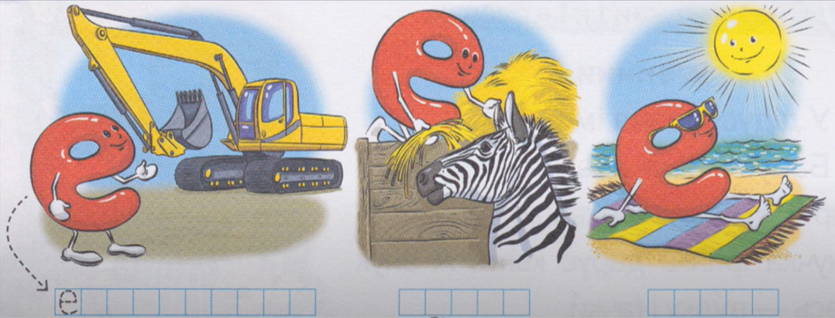  https://youtu.be/4JLZqRSp6tw
Українська мова | Тема: Письмо малої букви е. Написання буквосполучень, складів. Виділення вивчених букв у словах.  Робочий зошит стор.18  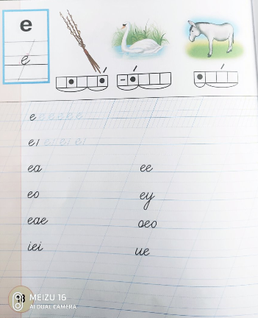
ЯДС | Тема: Піклування про органи чуттів.  Перейдіть за посиланням і опрацюйте тему:  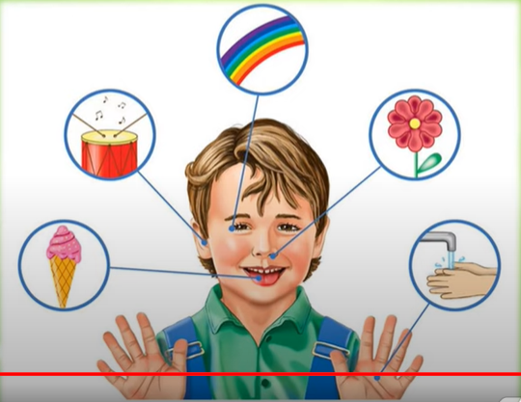  https://youtu.be/Eh-TWx9zuHo
Малювання | Тема: Подорож містом.  Різноманітність форм навколишнього світу. Прості геометричні форми: квадрат, прямокутник, трикутник, круг, овал. Правила роботи з ножицями. Аплікація.  Перейдіть за посиланням і зробіть аплікацію:  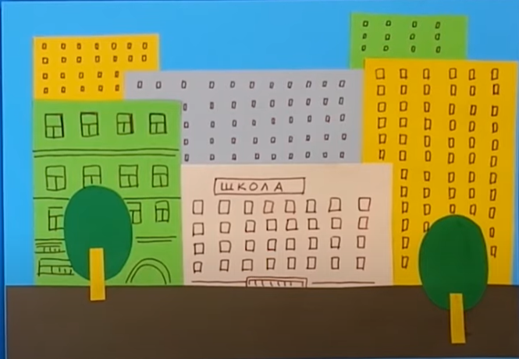  https://youtu.be/yPe79_V8-5E

2 клас
Математика | Тема: «Віднімання чисел частинами. Віднімання виду 11 – 2  Розв’язування задач з двома запитаннями.»  Опрацювати завд.148, 149 ст.28  https://www.youtube.com/watch?v=Q0bYxKB-3ZQ
Читання | Тема: «Скоромовки. Грицько Бойко «Вареники». В’язка народних прислів’їв (за вибором напам'ять) »  Опрацювати завд. 27 - 28  https://www.youtube.com/watch?v=axugc9bEmBo  https://www.youtube.com/watch?v=XYzo_3HIAGo
ЯДС | Тема: «Чому буває вітер »  Опрацювати матеріал ст. 44-45. Виконати завдання на ст. 45  https://www.youtube.com/watch?v=yfB1EcGqQTE  https://www.youtube.com/watch?v=dDI-3qHH0tE
Англійська мова | Тема: Зустрічайте нових однокласників  https://m.youtube.com/watch?v=r-w-ZLtpkmM
Музичне мистецтво | 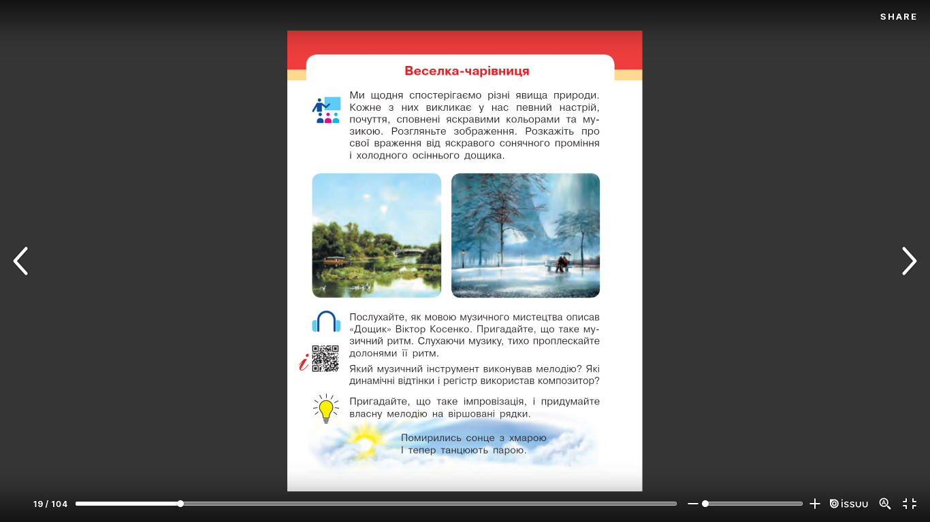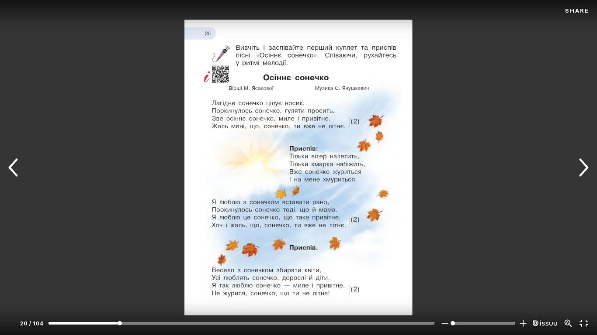  https://www.youtube.com/watch?v=OliXiVkPc8I

3 клас
Українська мова | Добір антонімів https://www.google.com.ua/search?q=добі+антонімів&client=safari&hl=ru-ua&prmd=imvn&source=lnms&tbm=vid&sa=X&ved=2ahUKEwiElcXitLz6AhXRi8MKHW_LAjUQ_AUoA3oECAIQAw&biw=414&bih=715&dpr=2#fpstate=ive&vld=cid:72bb5fef,vid:lS6Pn8kiaM8,st:0
Літературне читання | Читання  Олександр Єфімов  Друкар книг, перед тим не бачених https://www.google.com.ua/search?q=Друкар+книг,+перед+тим+небачених&client=safari&hl=ru-ua&prmd=vni&source=lnms&tbm=vid&sa=X&ved=2ahUKEwim5aeltLz6AhVOposKHWl5Ci0Q_AUoAXoECAIQAQ&biw=414&bih=715&dpr=2#fpstate=ive&vld=cid:4c58d6a9,vid:oJBP7bQGX0U,st:0
Математика | Дії з іменованими числами. Правило ділення рівних чисел. Розв’язування задач на зведення до одиниці. (№131-139, с.22-23) https://youtu.be/L2fYoheFzhE
Я досліджую світ | Ставлення до інших. Людські чесноти. Культура поведінки https://youtu.be/XrSPKDdaRR8
Фізичне виховання | Загально-розвивальні вправи https://youtu.be/zV76Rmpd_5M
Англійська мова | Тема: Родинні зв’язки.

4 клас
Українська мова | Будова слова. Розбір слів за будовою.  https://www.youtube.com/watch?v=8J9fvvg_zUw  https://www.youtube.com/watch?v=qCnPMbkGTH0
Літературне читання | Робота з дитячою книжкою  Байки Езопа  https://www.youtube.com/watch?v=W5sNIFeqwLI
Математика | Нумерація п’ятицифрових чисел. Складання обернених задач.  https://www.youtube.com/watch?v=pL7vtij5ECc
Я досліджую світ | Сонце – джерело світла і тепла на Землі.  https://www.youtube.com/watch?v=xliy_vmF-lU
Англ мова | Це моє життя  My name is\I have got\This is\We are..  https://www.youtube.com/watch?v=AXKZXHrtoFo

